

|  |  |
| --- | --- |
| **文档编号** |  |
| **版本号** | **V0.1.0** |
| **归档部门** |  |

**炼铁lora(4_20mA)采集器**

**【产品说明书】**

**李 阳**

**二〇二〇年三月**

**变更记录**

|  |  |  |  |  |
| --- | --- | --- | --- | --- |
| 序号 | 日期 | 作者/修改者 | 描述 | 版本号 |
| 1 | 2020-03-20 | 李阳 | 创建 | 0.0.1 |
| 2 |  |  |  |  |

目录

1.引言 3

1.1编写目的 3

1.2读者对象 3

1.3术语和缩写 3

1.4参考资料 3

2.产品概述 3

3.产品基本信息 4

4.产品原理 7

4.1监测单元 7

4.2传输单元 8

5.产品构造与规格 8

6.产品安装 8

6.1 螺栓安装 9

6.2 胶粘安装 9

6.3 磁座安装 10

6.4 探针安装 10

7.软件配置 11

8.注意事项 11

附录： 12

一、 检验机构标志 12

二、防爆合格证号 12

# 1.引言

## 1.1编写目的

为保证正确使用本产品，要求用户在使用前了解掌握有关正确的安装和操作方法，若阅读本说明后仍有其他疑问请致电本公司技术人员。

## 1.2读者对象

产品实际用户、销售等

## 1.3术语和缩写

|  |  |  |
| --- | --- | --- |
| 术语和缩写 | 解释 | 备注 |
|  |  |  |
|  |  |  |
|  |  |  |

## 1.4参考资料

|  |  |
| --- | --- |
| 参考资料 | 备注 |
|  |  |
|  |  |
|  |  |
|  |  |

# 2.产品概述

图1.产品全貌

# 3.产品基本信息

**产品名称**：

**产品型号**：

**通讯方式： lora**

**用途**：

监测数据：4_20mA数据

**性能：**

精度：0.5%

电源：

* + 工作电压：DC3.6V（锂亚电池）
  + 输出：24V
  + 电池续航能力：

发送间隔10s：工作7天（25℃，信号良好）

发送间隔1min：工作44天（25℃，信号良好）

* + 锂亚电池说明：
    - 品牌：日月牌锂电池
    - 生产制造商：武汉瀚兴日月电源有限公司
    - 型号：ER14505M（一次锂亚硫酰氯功率型电池3.6V）
    - 标称电量：2.2Ah
    - 标称电压：3.6V
    - 最大连续放电电流：500mA
    - 最大脉冲放电电流：1000mA

振动传感器：

* + 防护等级：IP65
  + 振动量程：±50g（主轴）、±10g（辅轴）
  + 频响：1Hz~5000Hz（主轴）、1Hz~1000Hz（辅轴）
  + 灵敏度：30mv/g（主轴）、132mv/g（辅轴）
  + 隔离方式：与地隔离
  + 传感器类型：IEPE、MEMS

温度传感器：

* + 温度量程：-50~150℃
  + 测温精度：±0.5℃

WiFi传输：

工作频率：2.4GHz

最大发射功率：20dBm

通讯速率：802.11b/g 最大54Mbps

通讯距离：100m（开阔环境）

灵敏度：-98dBm

# 4.产品原理

## 4.1监测单元

**主轴振动监测：**

W100无线传感器的压电式敏感元件采用P5压电陶瓷晶体，晶体材料在承受一定方向的应力变形时，其极化面会产生与应力相应的电荷。

则有： Q= d F

其中Q为电荷量，d 为压电晶体的压电常数，F为作用力，是施加在晶体上的惯性作用力，根据牛顿第二定律 ：

F=m·a

其中m为惯性质量，a为感受到的加速度

将此公式带入上式，则 Q= d· m·a

在压电晶体的两端输出与加速度成正比的高阻的电荷信号。当压电敏感元件电极表面聚集电荷时，它又相当于一个以压电材料为电介质的电容器。其等效电路如下：

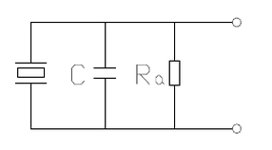 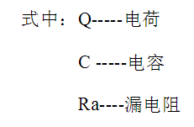

图2.等效电路

根据以上等效电路，其输出是无源的电荷量。由于压电敏感元件的内阻很高，且信号微弱，需经过二次仪表进行阻抗变换与放大处理后再进入AD采样。通过在无线传感器内部内置IEPE前置电路，将高阻的电荷信号转换成低阻的电压信号，再由内置的CPU采样处理（经滤波、抽样、积分等处理后可测得加速度、速度、位移参量），处理完成后通过WiFi快速发出。

**辅轴振动监测：**

采用高精度加速度MEMS传感器，进行相对于地面的振动加速度原始数据。经过滤波电路，进入高速AD采样

**温度监测：**

采用脉冲式温度传感器采集W100的温度。

## 4.2传输单元

WiFi传输

# 5.产品构造与规格

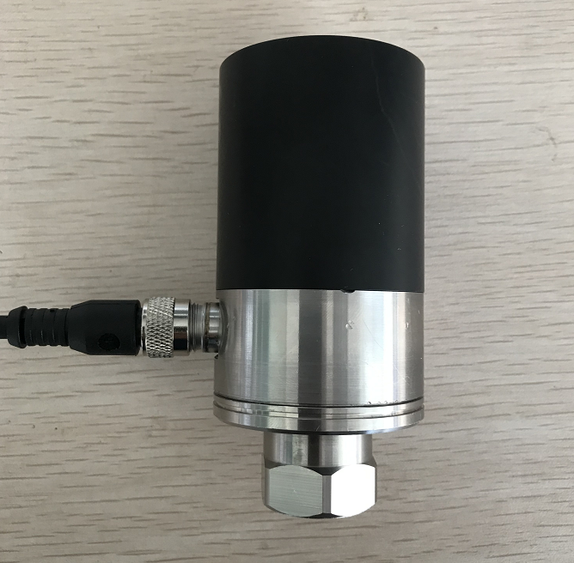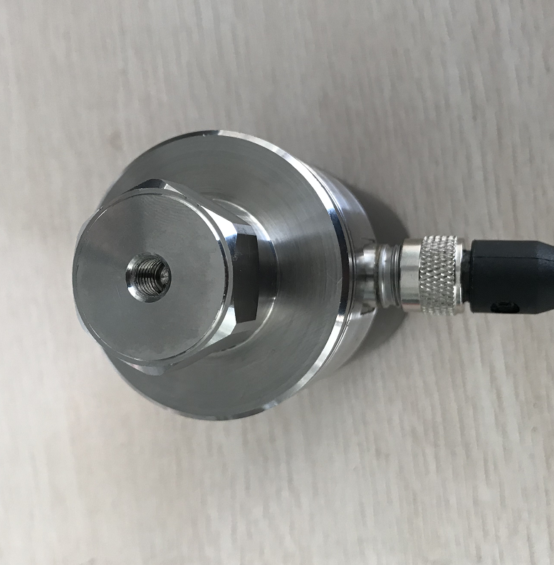

图3.传感器全貌

尺寸：50mm*50mm*106.3mm

重量：343g

# 6.产品安装

无线传感器敏感轴（Z轴）为沿垂直于安装底面的方向。正极性是指从安装面指向传感器本体方向收到作用时输出一正极信号，反之输出一负极信号则判断为负极性。

在选择安装方式时要充分考虑每种方法在安装位置、安装附件、环境温度、牢固度等多方面的优缺点，尤其要关注不同的安装方式对加速度传感器的高频性能的影响。

下图为六种主要的安装方法对压电传感器频响产生的典型效果。

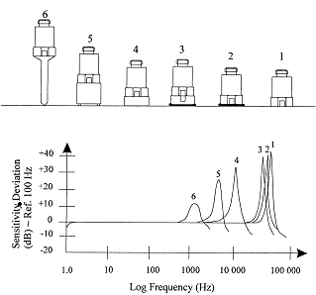

双尾

磁座

探针

螺栓

安装

胶粘

平面

安装座

扁平

磁座

低频性能不受安装方式的影响。截至频率完全取决与内置电路的低频截至频率 。当交流信号耦合时且配接仪表的数量阻抗低于1MΩ时，低频将收到影响。

## 6.1 螺栓安装

由于传感器安装底端面光洁度、平面度均＜1.6μm，希望被测构件与传感器结合面应提高光洁度及平整度，要保证安装面及构件的结合面刚性接触，才能有效地保证达到传感器出厂时的频响特性，因此在被测构件的安装面处，打磨平一块面积约为传感器安装面的1.1倍大，此处的粗糙度要求最好小于0.63um，并清理干净。

在此安装面处图上一层薄薄的油脂，如硅脂等以改善贴合性能。

传感器在底端面有一1/4-28（垂直度＜0.1mm 深6mm）的螺孔。使用时应先将螺栓旋入传感器底部，然后再将传感器安装到被测构件上。建议使用扭矩扳手拧紧传感器，防止出现安装不紧或扭矩过大损坏螺栓或传感器。

## 6.2 胶粘安装

胶粘一般属于临时性安装，或因工件表面无法使用螺栓安装时选用的一种安装方法，一般对高频响应会有影响，对低频影响不大。建议做试样后确定使用频率范围。

可以选用蜂蜡，硅脂等做临时性贴合安装，而采用双组分的环氧胶或快干胶做较为永久性的安装。

胶粘可以通过将传感器先安装在一个转接的安装座上，也可直接安装到工件表面。

## 6.3 磁座安装

磁座安装提供了一种最便捷的快速安装方法，通常在设备状态监控、点检仪以及振动趋势监测等场合。选择合适的磁座和处理好安装面对高频性能是非常关键的。不好的安装会导致高频性能下降50%。

扁平磁座适于光滑平整的表面，而双脚磁座适于有曲面的如管道或电机机壳等安装环境。

在没有磁性或粗糙的安装条件下，建议用户先用焊接或胶粘等方法在测试表面安装一个有光洁平整安装面的钢座，保证测试达到预期效果。

磁座安装时，应禁止磁座安装底面正面直接吸到工件测试表面，防止吸合瞬间产生很大的冲击加速度损坏传感器。而是要先以一点接触安装面后再轻轻转动传感器使安装面贴合。如下图所示。

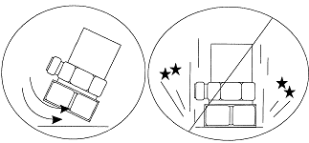

## 6.4 探针安装

大部分情况下不推荐使用这种安装方式，其在低于5Hz或高于1KHz的情况下均存在极大的误差。仅用于空间受限的设备状态监控场合。

# 7.软件配置

本产品交互报文采用“联能传感器私有协议V1.0.0”，可使用专业软件进行配置。详细配置操作参阅“无线温振传感器配置V1.0.0”。

# 8.注意事项

1.注意防潮，避免强烈磕碰。

2.产品电池为可更换电池，请在安全环境下，更换指定电池。

3.本产品供电方式存在两种方式，当使用内部电池供电时，需将外部供电接口用配套的密封接口进行密封。当使用外部电源时，需使用隔离器进行隔离。

# 附录：

## 检验机构标志

## 二、防爆合格证号